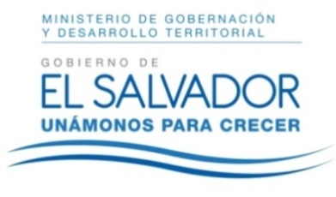
MINISTERIO DE GOBERNACIÓN Y DESARROLLO TERRITORIAL
REPÚBLICA DE EL SALVADOR, AMÉRICA CENTRAL

RESOLUCIÓN NÚMERO TREINTA Y NUEVE, NÚMERO CORRELATIVO MIGOBDT-2018-0030. UNIDAD DE ACCESO A LA INFORMACIÓN DEL MINISTERIO DE GOBERNACIÓN Y DESARROLLO TERRITORIAL. San Salvador, a las catorce horas con treinta y cinco minutos del día ocho de marzo de dos mil dieciocho. CONSIDERANDO: I. Que habiéndose presentado solicitud a la Unidad de Acceso a la Información de esta Secretaria de Estado por: ----------------------------------------------, el día 20 de febrero del año 2018. En la cual requiere: “los datos sobre los daños materiales, heridos, quemados y otras consecuencias de la venta y quema de pólvora del año 2015, 2016 y 2017. - Dichos datos se los solicito desglosados por municipio y departamento para los tres años en cuestión y que sean enviados en formato digital a mi correo electrónico: joserodrigobairesquezada@gmail.com.” II. Que la referida solicitud cumple con todos los requisitos establecidos en el artículo 66 de la Ley de Acceso a la Información Pública (LAIP) y el artículo 50 del Reglamento de la Ley antes citada, asimismo, la información solicitada no se encuentra entre las excepciones enumeradas en los artículos 19 y 24 de la Ley y 19 de su Reglamento. III. Conforme artículo 70 de la LAIP, se trasladó la solicitud a la Dirección General del Cuerpo de Bomberos de El Salvador remitiendo en formato EXCEL un cuadro sobre INCIDENCIA DE INCENDIOS A CAUSA DE LA FABRICACIÓN Y DISTRIBUCIÓN DE PRODUCTOS PIROTECNICOS 2015-2017. POR TANTO, conforme a los Arts. 6 y 86 inc. 3° de la Constitución, y Arts. 2, 7, 9, 50, 62 y 72 de la Ley de Acceso a la Información Pública, esta dependencia, RESUELVE: 1° CONCEDER el acceso a la información solicitada. 2° Remítase la presente por medio señalada para tal efecto. NOTIFÍQUESE.

JENNI VANESSA QUINTANILLA GARCÍA
OFICIAL DE INFORMACIÓN AD-HONOREM

